Урок №1 Создание чертежа. Изделие Уголок мебельный

Построение главного вида

1. Создал новый чертеж

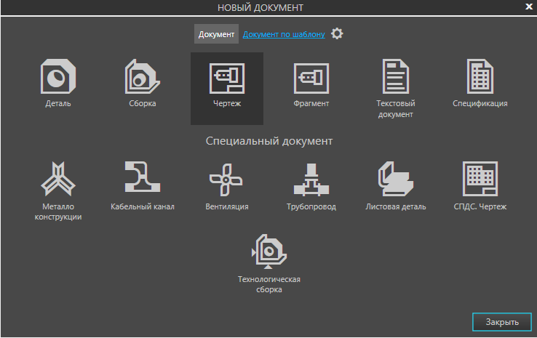

1. Строим прямоугольник

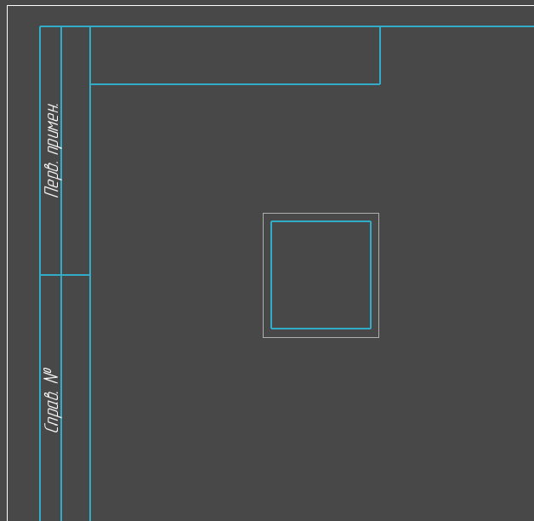

1. Строим осевую линию

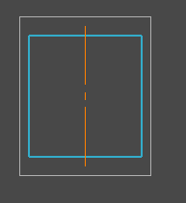

1. Строим две окружности диаметром 10.5

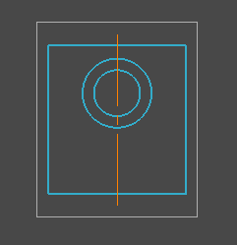

1. Строим автоосевую на диаметре большой окружности

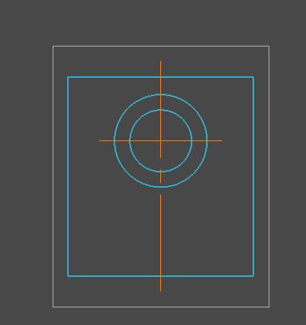

1. Строим дугу на верхней части прямоугольника

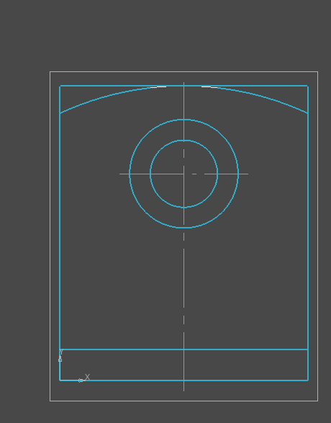

1. Удаляем ненужные отрезки

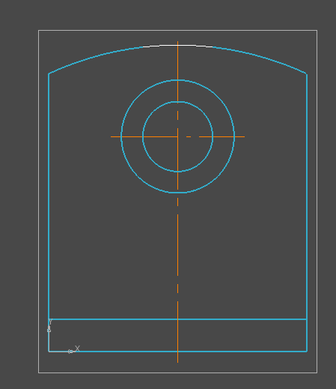

1. Строим вертикальные отрезки отходящие от малой окружности

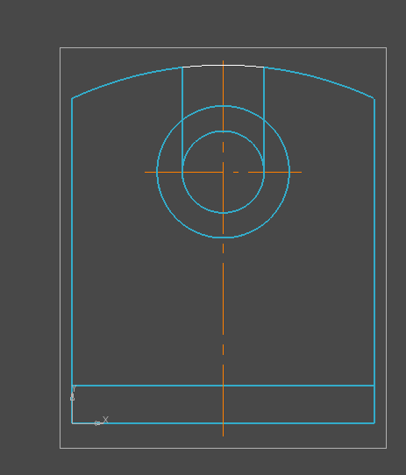

1. Удаляем ненужные участки

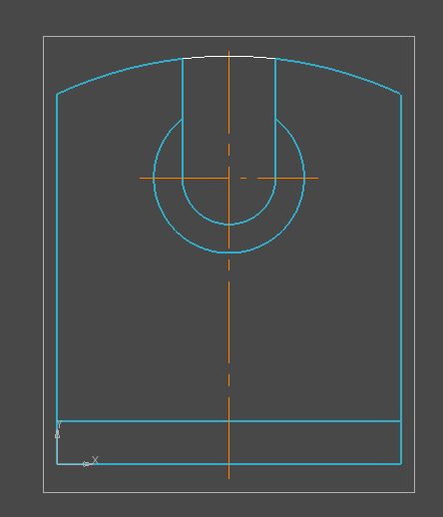

Построение вида сверху:

1. Строим прямоугольник с осевой линией

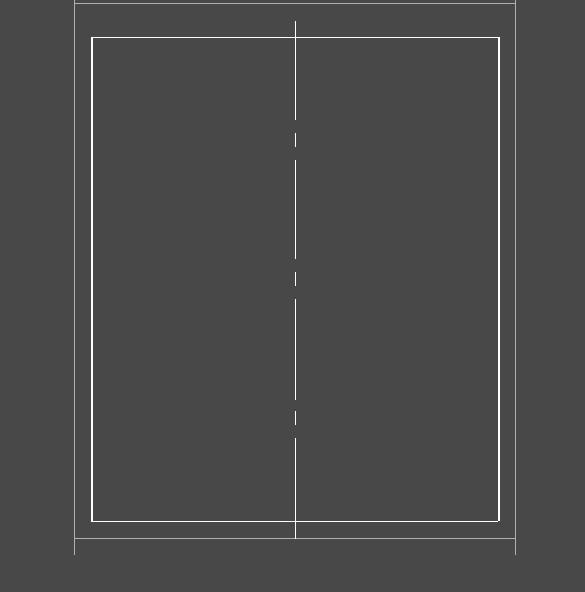

1. Строим дугу радиусом 28.5 с центром в середине верхнего отрезка и удаляя ненужные отрезки

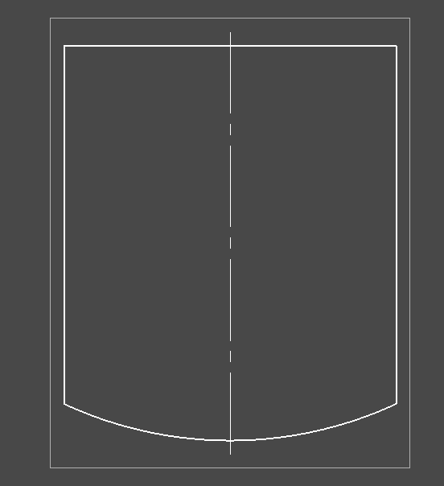

1. Строим горизонтальный отрезок на расстоянии 3 от верхней стороны прямоугольника

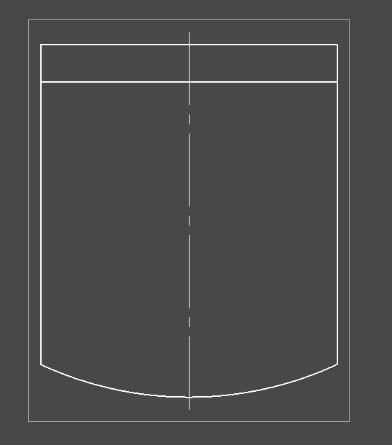

1. Строим по вспомогательным прямым два вертикальных отрезка

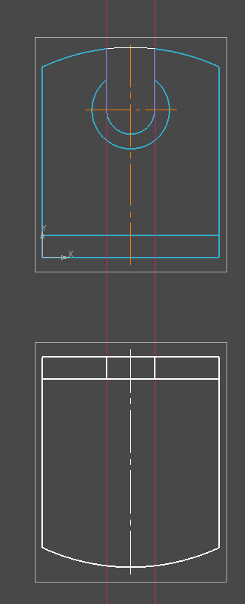 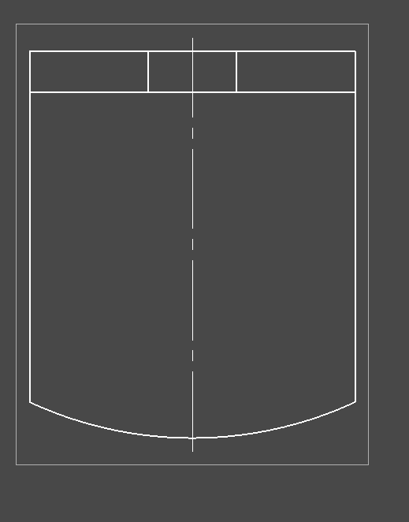

1. Строим первую окружность с помощью Привязки касание

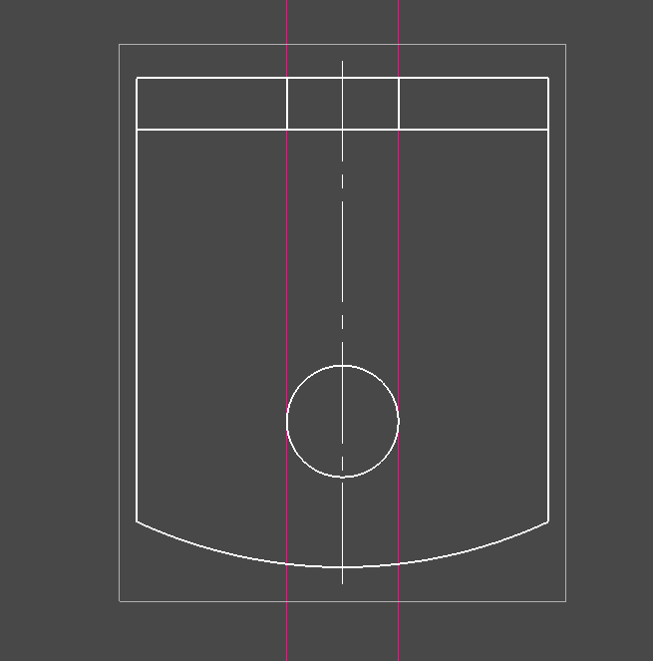

1. Строим вторую окружность и осевую линию

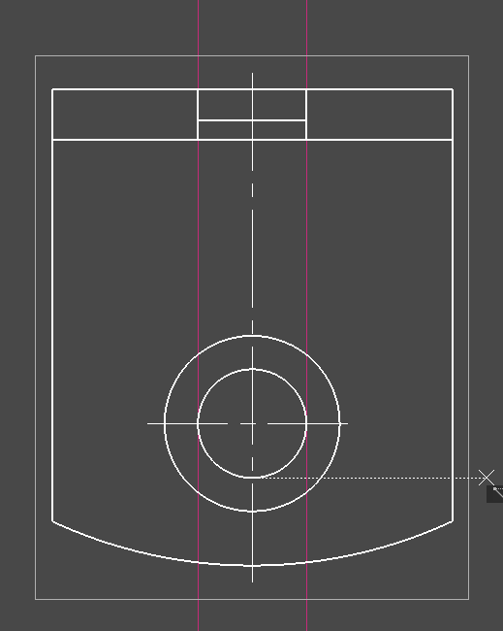

Построение вида слева:

1. Cтроим вертикальный и горизонтальный прямоугольники с помощью вспомогательных линий

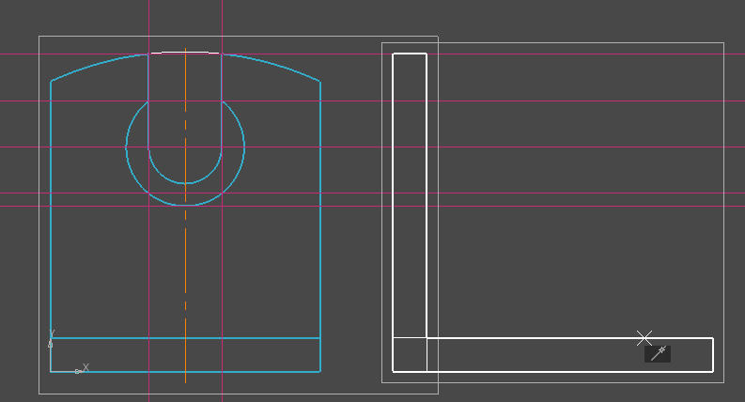

1. Строим осевую линию по двум точкам и удаляем лишние отрезки

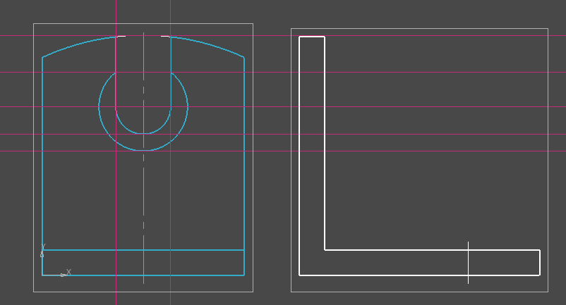

1. Строим две вертикальные прямые на расстояниях 3,25 от оси

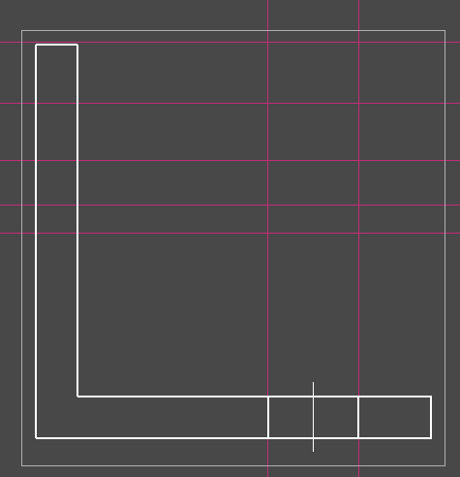

1. Строим два отрезка, задавая координату точки 1 (14,75; 3) и угол наклона 330.

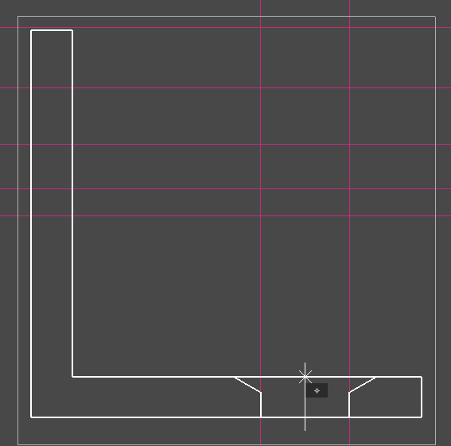

1. Построим горизонтальный отрезок и удалите ненужные участки.

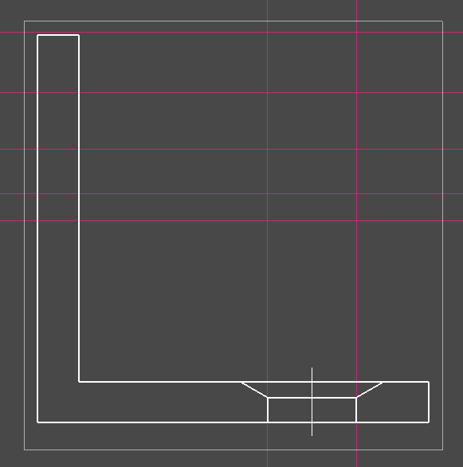

1. Постройте осевую линию и отрезки другого отверстия с фаской. Угол фаски — 120.

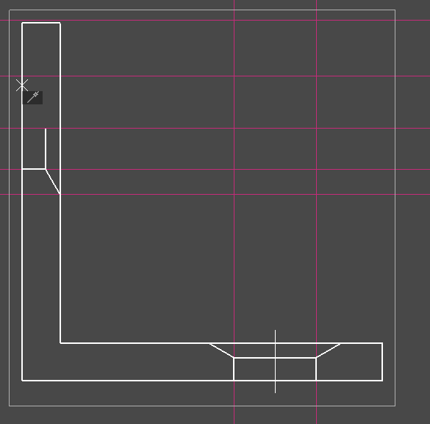

1. Построим кривую — линию пересечения плоскости и фаски

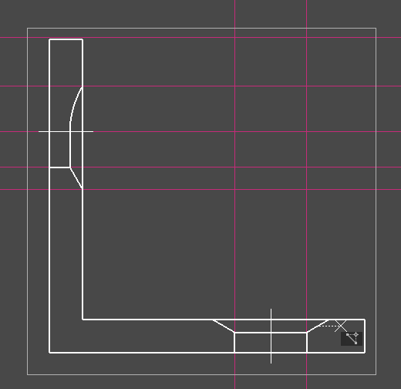

1. Выполним штриховку

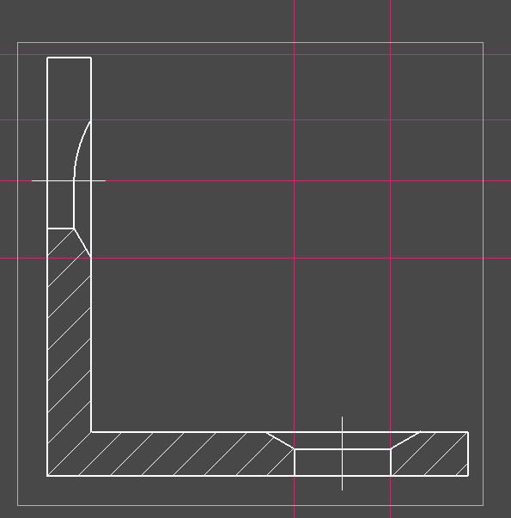

Создание слоев:

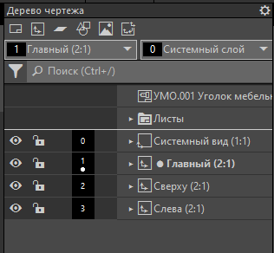

Простановка размеров и вставка в них текста

1. Проставим вертикальные размеры на главном виде.

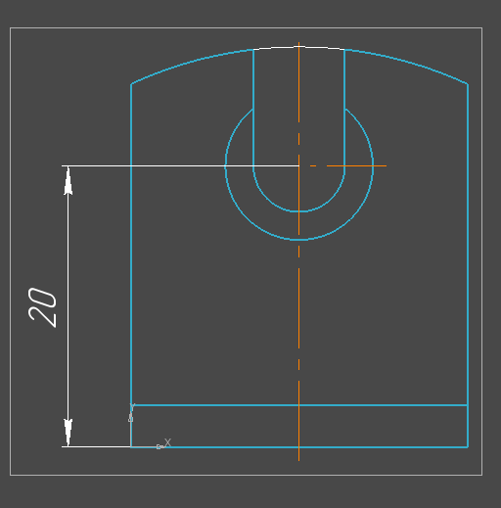

1. Указываем вертикальный размер

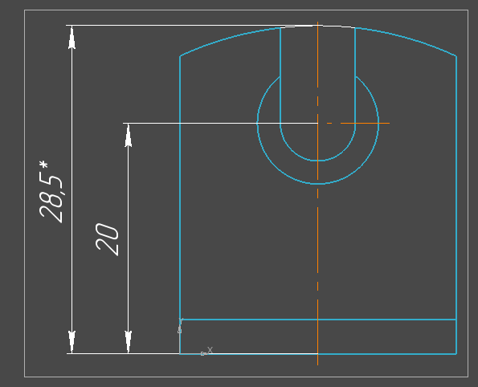

1. Добавляем радиальный размер

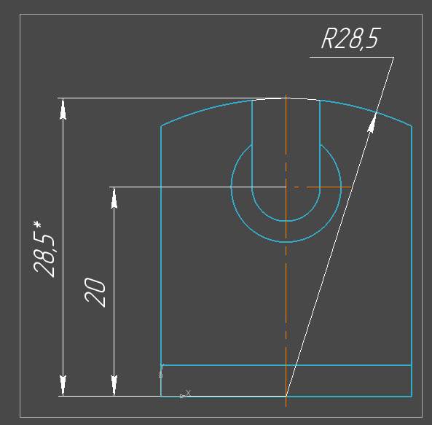

1. Добавляем диаметральный размер

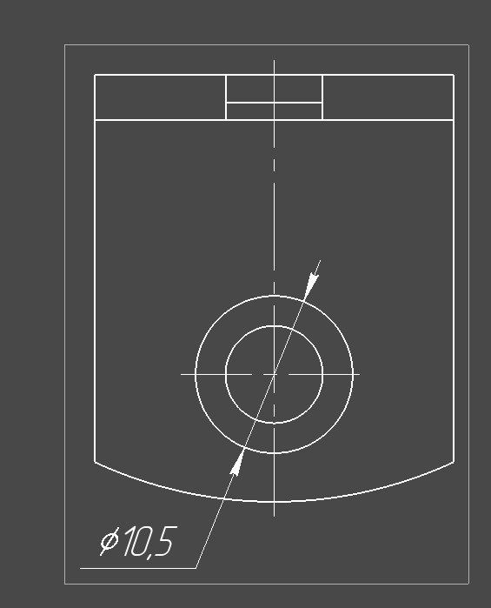

1. Добавляем размер отрезка

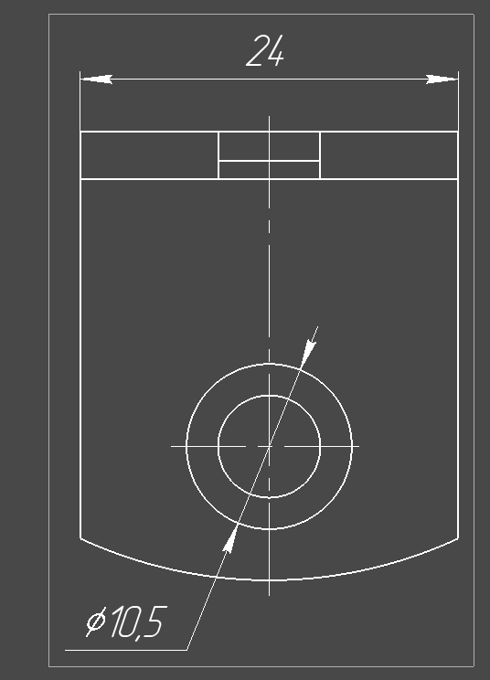

1. Добавляем угловой размер

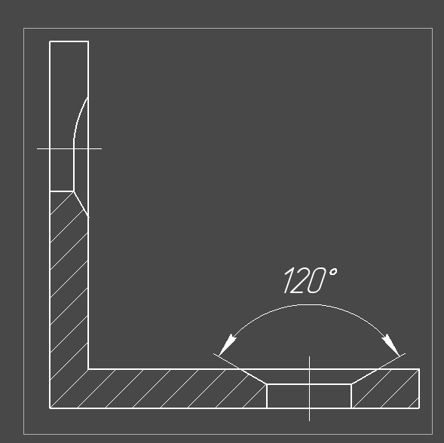

1. Вставляем текст в размерную надпись

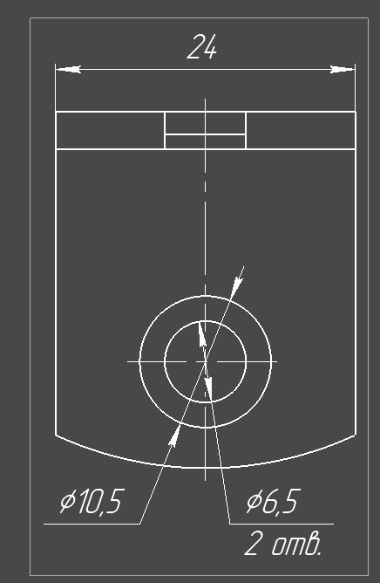

1. Добавляем недостающие размеры

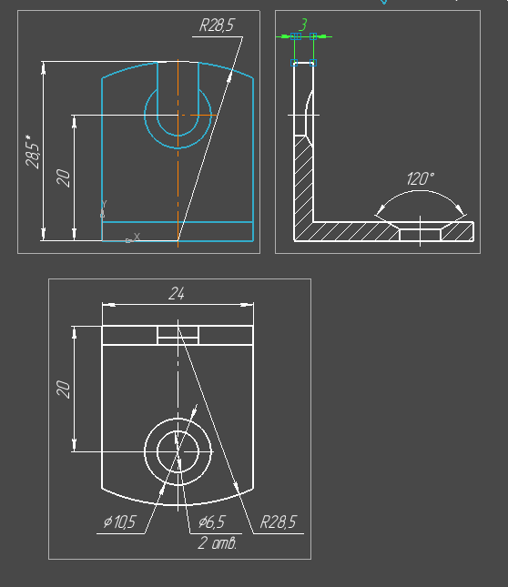

Знак неуказанной шероховатости:

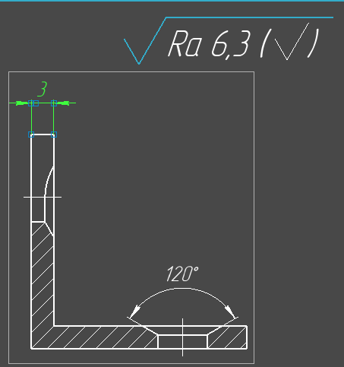

Добавляем текст технических требований: 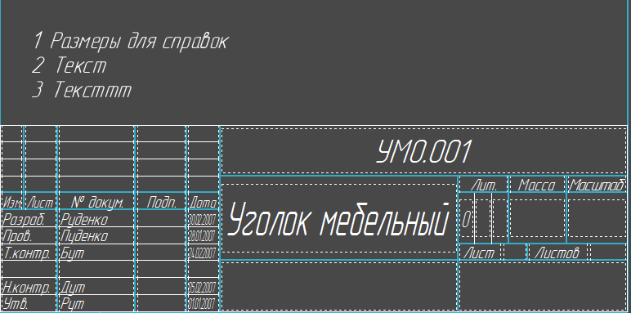

Заполнение основные надписи:

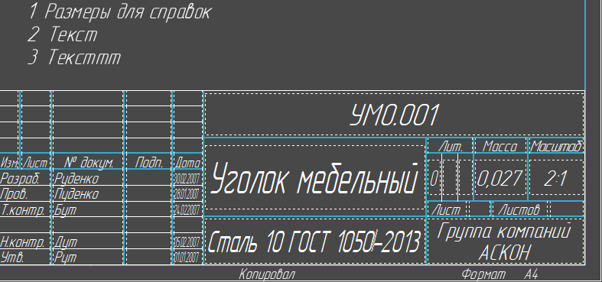

Построение стандартных видов на основе модели:

